**Christian Amsler, Regierungsrat**

Vorsteher Erziehungsdepartement, Erziehungsdepartement, Herrenacker 3, CH-8200 Schaffhausen   
Tel +41 52 632 71 95, Fax +41 52 632 76 00, e-Mail  [christian.amsler@ktsh.ch](mailto:christian.amsler@ktsh.ch)

**Grusswort zur Vernissage Velimir Ilisevic im MzA, Freitag, 23. September 2016, Vortragssaal MzA (Jahresausstellung Kanton am MzA)**

Herr Stadtrat, lieber Urs

Frau Direktorin, liebe Katharina

Lieber Velimir

Geschätzte Vernissagenbesucherinnen und -besucher, Kunstliebhaber und Freunde des Künstlers

**„Die Bildwelten von Velimir Ilisevic beleuchten Bereiche jenseits des eigentlich Sichtbaren. Es sind Vorstellungs- oder Sehnsuchtswelten, deren Funktionen vage und offen bleiben, und die Erfahrungen zwischen Leben und Tod, Leidenschaft und Verzweiflung, Erfolg und Scheitern ausloten.“** Das habe ich im Kunstbulletin 11/2015 gelesen.

Der Kanton unterhält mit dem Museum zu Allerheiligen eine Leistungsvereinbarung. Bestandteil dieser Leistungsvereinbarung ist es, dass der Kanton pro Jahr eine Ausstellung als "seine" Ausstellung definieren kann. In Absprache mit dem Museum zu Allerheiligen legen wir vom Kanton aus diese Ausstellung jeweils fest, wobei wir darauf achten, dass die verschiedenen, am Museum zu Allerheiligen vertretenen Sparten berücksichtigt werden. Es ist dabei gute Tradition, dass der zuständige Regierungsrat die vom Kanton gewählte Jahresausstellung jeweils eröffnet. Dies ist der Grund, weshalb ich heute zu Ihnen spreche und nicht ein Vertreter der Stadt Schaffhausen.

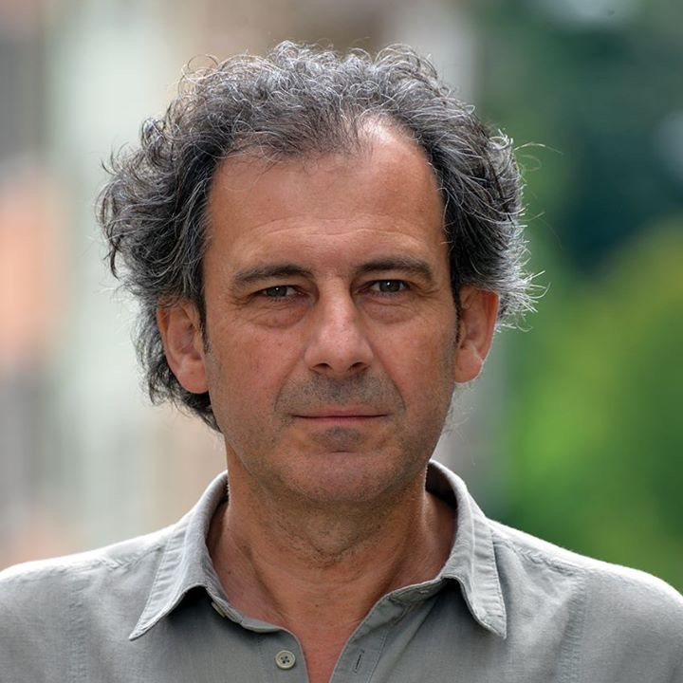

Als wir uns darüber Gedanken machten, welche Ausstellung wir in diesem Jahr wählen sollen, war für mich bald einmal klar, dass wir uns für die Retrospektive zum Werk von Velimir Ilisevic entscheiden.

Vor dieser Ausstellung im Museum zu Allerheiligen mit über 100 Werken habe ich Velimir Illisevic in Stein am Rhein in seinem Atelier besucht. Persönlich finde ich, dass die Werke im Atelier „besser riechen“ als in der Ausstellung oder im Katalog. Ich wollte aber vor allem den Menschen näher kennenlernen und die Begegnung hat mich sehr beeindruckt. Zum malerischen Werk sage ich praktisch nichts, denn dafür haben wir den Fachmann und Profi, Kurator Dr. Matthias Fischer.

Spätsommertag mit viel Sonne. Ein Haus, daneben ein solitäres Ateliergebäude, viel Licht von oben und von vorne, eine grosse grüne Wiese davor und der Blick auf den Rhein. Eine frühere Ausstellung hiess denn auch Flussentlang.

Die heutige Ausstellung heisst "Zwischen Halt und Neubeginn". Man kann diesen wunderbaren Ausstellungstitel auch im ersten Teil verbinden und dann heisst es "Zwischenhalt und Neubeginn". Das passt genau zu verschiedenen, aktuellen Umständen im Leben des Künstlers. Ich möchte aber nur auf einen einzigen solchen Punkt eingehen.

Es war dies ein besonderer Tag am vergangenen 1. September bei meinem Atelierbesuch. Velimirs Geburtstag und genau der Moment, wo er länger in der Schweiz war, als in seiner alten Heimat auf dem Balkan. Wahrlich ein Meilenstein und ein Zwischenhalt!

Velimir Illisevic ist in Kroatien geboren, in Bosnien grossgeworden und hat in Serbien gelebt. Hier in der Schweiz fehlt ihm die Jugend, auf dem Balkan fehlte ihm das Älterwerden. Ein Leben zwischen zwei Welten. Spannung, ein Spagat. Er ist glücklich hier in dieser Gegend, dankbar und fühlt sich geistig frei. Dies schaut er als grosses Privileg an.

Ich frage den Künstler, wie er Inspiration holt und wie er mit der Einsamkeit des Künstlers umgeht.

"Motive sind überall um mich herum, es ist alles da!"

Inspiration holt er in der Natur, dem Fluss entlang, im Städtchen unten bei einem Kaffee beim Beobachten der Menschen. Stets dabei sein kleines Skizzenbuch, darauf kann er immer zurückgreifen. Seine Werke sind aber nicht überlegt und geplant, sondern folgen vor allem dem Instinkt, sie ergeben sich.

Den Menschen auf dem Bild suchen sie vergeblich, er ist weggegangen, unwichtig und unnötig geworden. Die Tat des Menschen bleibt aber auf dem Gemälde zurück. Seine Werke haben eine eigene Prägung, eine eigene Schrift, einen eigenen Stempel.

Velimir Illisevic macht "Bilder für Fortgeschrittene". Er ist sich bewusst, dass seine Bilder nicht einfach nur schön und gefällig sind, sondern auch fordern, verstörend oder abschreckend sein können. Es gibt Bilder, die sich weigern. Es braucht Einsamkeit, damit man reflektiert. Das ist auch ein Kraftakt, wenn man dermassen intensiv mit dem entstehenden Bild über eine längere Zeit konfrontiert ist.

Malen sind immer Momente, wo man sich nackt selbst gegenübersteht und sich täglich selber überprüft. Velimir Illesivic scheut sich nicht davor, rauszugehen und seine Bilder zu zeigen und damit auch seine Seele öffentlich herauszustülpen und sich dem Dialog zu stellen. Öffentlichkeit ist wichtig für die Überprüfung. Man kann nicht Schauspieler sein, ohne auf die Bühne zu gehen.

Für ihn eines der schönsten Feedbacks ist, wenn ihm ein langjähriger Bildbesitzer, bei dem eines der Werke des Künstlers 15 Jahre hing, aus heiterem Himmel zurückmeldet, dass er etwas total Neues und eine neue Aussage im Bild entdeckt hätte. Das zeigt ihm, dass seine Kunst lebt.

"Velimir, bist du ein politischer Mensch?" habe ich ihn gefragt. Randnotiz: Wir finden ihn aktuell auf einer Liste einer Partei für die anstehenden Kantonsratswahlen, die in wenigen Tagen über die Bühne gehen wird.

Die Antwort ist erstaunlich und sehr kurz: "Eigentlich nein, Politik ist nicht meine Leidenschaft, aber ich bin wach!"

Hier in der Schweiz ist vieles geregelt und klar. Das war in seiner alten Heimat nicht in allen Belangen so. Dem Künstler geht es immer auch um das Thema Machenschaften, Betrügereien, Machtspiele und Machtverhältnisse.

Wach sein, die Welt beobachten, sich einbringen in die Diskussionen und gegen Ungerechtigkeit antreten.

Lieber Velimir, du hast diese grosse Einzelausstellung mehr als verdient. Ich wünsche dir vor allem viele positive Begegnungen und Rückmeldungen zu dieser, deiner Ausstellung. Wir sind beeindruckt von deiner Schaffenskraft und deiner Liebe zu deiner alten und deiner neuen Heimat.

Es ist mir ein Bedürfnis vom Kanton aus zu danken: Dem Künstler Velimir Illisevic, Kurator Dr. Matthias Fischer und dem ganzen Team des Museum zu Allerheiligen!

Und ganz zum Schluss, lieber Velimir: Es war einer der besten und gemütlichsten Kaffee in meinem Leben in deinem Atelier in Stein am Rhein und für mich persönlich in meiner dichten Agenda ein eindrücklicher ....Zwischen-halt!